ACTIVIDAD: FLUJO DE ELECTRONES A TRAVÉS DE DISTINTOS MATERIALES

Introducción:

La capacidad de los electrones de moverse en un circuito eléctrico depende de la conductividad de los materiales del circuito. Usted ya aprendió sobre algunas características de compuestos iónicos y covalentes. A través de este entretenido experimento, usted verificará si esas diferencias afectan al flujo de una corriente eléctrica. Para esto, usted construirá un circuito simple y verá qué sucede con el flujo de corriente eléctrica cuando la corriente pasa por compuestos, covalentes e iónicos, disueltos en agua destilada.

Pregunta a investigar: ¿los compuestos covalentes e iónicos disueltos en agua, conducen electricidad de la misma manera?

Hipótesis: Escriba una hipótesis aventurando una predicción de lo que cree que sucederá en este experimento.

_______________________________________________________________________________

_______________________________________________________________________________

_______________________________________________________________________________

Materiales:
- 2 pilas de 1,5V ( o una de 3 V) con porta pilas
- 1 ampolleta pequeña o diodo LED para amperaje máximo 30mA,
- 3 cables de 30cm (de preferencia con caimán en ambos extremos)
- Agua destilada
- 4 Vasos de precipitado pequeño (o cualquier recipiente de vidrio)
- Sal
- Azúcar
- Sulfato de cobre
- Alcohol etílico
- Cucharita pequeña metálica

Variables

Identifique las variables independiente y dependiente de esta investigación. Determine también al menos 2 variables controladas (constantes).

Variable independiente:
____________________________________________________________________________
Variable dependiente:
____________________________________________________________________________
Variables controladas (constante):
____________________________________________________________________________
Procedimiento:
- Arme el circuito eléctrico como se muestra en la imagen del montaje. Asegúrese que el cable no sea uno solo sino que está conectado a otro para poder abrir el circuito. Si se enciende la ampolleta al armar el circuito el circuito está funcionando.
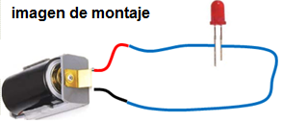

- Desconecte el circuito, separando los cables. La ampolleta debería apagarse.

- Coloque unos 50 mL de agua destilada en el vaso precipitado e inserte los cables en el agua destilada.

- Observe los que sucede con la ampolleta y registre sus observaciones. Observe la imagen más abajo como ayuda.

- Prepare una solución de agua con sulfato de cobre de la siguiente manera
  - Coloque 50 mL de agua destilada y media cucharadita de sulfato de cobre.
  - Revuelva bien hasta que se disuelva. El agua tomará un color azúl intenso.

- Inserte los cables en la solución de agua y sulfato de cobre.
Observe lo que sucede con la ampolleta y registre sus observaciones.

- Repita el procedimiento y esta vez pruebe con la solución de agua destilada con azúcar, agua destilada con sal y agua destilada con alcohol.

- Observe los que sucede con la ampolleta y registre sus observaciones.
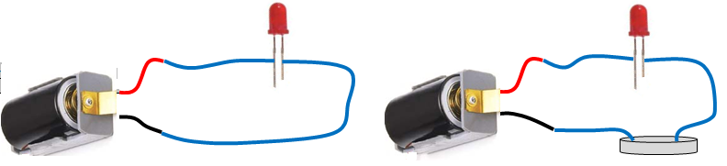
Observaciones:

Complete la primera columna de la tabla con los datos de su investigación. Escriba un título apropiado para la tabla.

Título: _______________________________________________________

Solución | ¿Se enciende la ampolleta? | ¿Covalente o iónico?
Agua destilada

Agua destilada con sal

Agua destilada con azúcar

Agua destilada con alcohol

Agua destilada con sulfato de cobre

Análisis:

Los compuestos iónicos al disolverse en agua se disocian y permiten el paso de los electrones; los compuestos covalentes no se disocian en iones en contacto con el agua.
Con esta información complete la última columna de la tabla de resultados clasificando las soluciones en iónicas y covalentes.

Conclusión:

Revise su hipótesis inicial y contraste con los resultados obtenidos en su investigación.
Determine si los resultados obtenidos respaldan su hipótesis.

